第九章 细胞骨架

第三节 中间纤维
中间纤维（intermediate filaments，IF）直径10nm左右，介于微丝和微管之间。与微管不同的是中间纤维是最稳定的细胞骨架成分，它主要起支撑作用。中间纤维在细胞中围绕着细胞核分布，成束成网，并扩展到细胞质膜，与质膜相连结。

一、类型
IF是一类形态上非常相似，而化学组成上有明显差异的蛋白质，成分比微丝和微管都复杂，可根据组织来源的免疫原性分为5类(图9-25)：角蛋白（keratin）、结蛋白（desmin）、胶质原纤维酸性蛋白（glial fibrillary acidic protein）、波形纤维蛋白（vimentin）、神经纤丝蛋白(neurofilament protein)，此外细胞核中的核纤肽（lamin）也是一种中间纤维。
中间纤维具有组织特异性，不同类型细胞含有不同IF蛋白质。肿瘤细胞转移后仍保留源细胞的IF，因此可用IF抗体来鉴定肿瘤的来源。如乳腺癌和胃肠道癌，含有角蛋白，因此可断定它来源于上皮组织。大多数细胞中含有一种中间纤维，但也有少数细胞含有2种以上，如骨骼肌细胞含有结蛋白和波形蛋白。
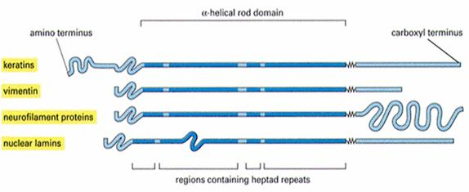
图9-25 几种中间纤维的模式图

（一）角蛋白
分子量约40~70KD，出现在表皮细胞中，在人类上皮细胞中有20多种不同的角蛋白，分为α和β两类。β角蛋白又称胞质角蛋白（cyto-keratin），分布于体表、体腔的上皮细胞中。α角蛋白为头发、指甲等坚韧结构所具有。
根据组成氨基酸的不同，亦可将角蛋白分为：酸性角蛋白（I型）和中性或碱性角蛋白（II型），角蛋白组装时必须由I型和II型以1：1的比例混合组成异二聚体，才能进一步形成中间纤维。

（二）结蛋白
又称骨骼蛋白skeletin，分子量约52KD，存在于肌肉细胞中，它的主要功能是使肌纤维连在一起。

（三）胶质原纤维酸性蛋白
又称胶质原纤维glial filament，分子量约50KD，存在于星形神经胶质细胞和周围神经的许旺细胞。它主要起支撑作用。

（四）波形纤维蛋白
分子量约53KD，广泛存在于间充质细胞及中胚层来源的细胞中，波形蛋白一端与核膜相连，另一端与细胞表面处的桥粒或半桥粒相连，将细胞核和细胞器维持在特定的空间。

（五）神经纤丝蛋白
是由三种分子量不同的多肽组成的异聚体，三种多肽是NF-L（low，60~70KD），NF-M（medium ，105~110KD），NF-H（heavy， 135-150KD）神经纤丝蛋白的功能是提供弹性使神经纤维易于伸展和防止断裂。

二、结构
中间纤维蛋白分子由一个310个氨基酸残基形成的α螺旋杆状区，以及两端非螺旋化的球形头（N端）尾（C端）部构成。
杆状区是高度保守的，由螺旋1和螺旋2构成，每个螺旋区还分为A、B两个亚区，它们之间由非螺旋式的连结区连结在一起（图9-26）。
头部和尾部的氨基序列在不同类型的中间纤维中变化较大，可进一步分为①H亚区：同源区；②V亚区：可变区；③E亚区：末端区。
图9-26 中间纤维的通用结构图
IF的装配过程与MT、MF相比较为复杂。根据X衍射，电镜观察和体外装配的实验结果推测，中间纤维的装配过程如下（图9-27）：
①两个单体，形成两股超螺旋二聚体（角蛋白为异二聚体）；
②两个二聚体反向平行组装成四聚体，三个四聚体长向连成原丝；
③两个原丝组成原纤维；
④4根原纤维组成中间纤维。
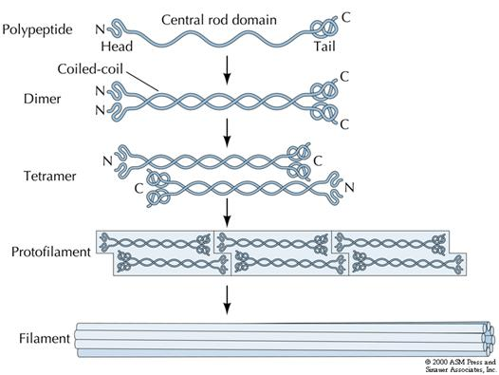
图9-27中间纤维的组装
由于IF是由反向平行的α螺旋组成的，所以和微丝微管不同的是，它没有极性。另外，细胞内的中间纤维蛋白绝大部分组装成中间纤维，而不象微丝和微管哪样存在蛋白库，仅约50%左右的处于装配状态。再者IF的装配与温度和蛋白浓度无关，不需要ATP或GTP。

三、IF的结合蛋白
中间纤维的结合蛋白（intermediate filament associated protein，IFAP）的功能是使中间纤维交联成束、成网，并把中间纤维交联到质膜或其它骨架成分上，已知的IFAPs约15种左右，分别与特定的中间纤维结合，如：
flanggrin使角蛋白交联成束。
Plectin将波形蛋白纤维与微管交联在一起。
Ankyrin 把结蛋白纤维与质膜连在一起。
IFAPs的共同特点是：①具有中间纤维特异性。②表达有细胞专一性。③不同的IFAP可存在于同一细胞中与不同的中间纤维组织状态相联系。④在细胞中某些IFAP的表达与细胞的功能和发育状态有关。

表1. 胞质骨架三种组分的比较
 | 微丝 | 微管 | 中间纤维
单体 | 球蛋白 | αβ球蛋白 | 杆状蛋白
结合核苷酸 | ATP | GTP | 无
纤维直径 | ~7nm | ~25nm | 10nm
结构 | 双链螺旋 | 13根源纤丝组成空心管状纤维 | 8个4聚体或4个8聚体组成的空心管状纤维
极性 | 有 | 有 | 无
组织特异性 | 无 | 无 | 有
蛋白库 | 有 | 有 | 无
踏车形为 | 有 | 有 | 无
动力结合蛋白 | 肌球蛋白 | 动力蛋白，驱动蛋白 | 无
特异性药物 | 细胞松驰素、  鬼笔环肽 | 秋水仙素、长春花碱、紫杉酚

